Schule
Klasse
Tischnummer

Station
„Spieleabend“
Teil 2

Arbeitsheft

Teilnehmercode

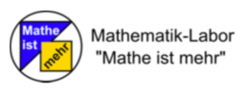

Liebe Schülerinnen und Schüler!

Euer Spieleabend ist in vollem Gange und ihr habt alle sehr viel Spaß. In der Küche wird bereits kräftig für euch gekocht. Es duftet schon sehr lecker und euch läuft das Wasser im Mund zusammen. Ihr habt nun richtig viel Hunger und Durst. Nachdem ihr euch gestärkt habt, ist ein neues Spiel an der Reihe.

Wichtig: Bearbeitet bitte alle Aufgaben der Reihe nach!

Zu dieser Aufgabe gibt es Hilfen im Hilfeheft.
Diskutiert hier eure wichtigsten Ergebnisse und fasst sie zusammen.
Zu dieser Aufgabe gibt es eine Simulation oder ein Video.
Zu dieser Aufgabe gibt es Material auf eurem Tisch.

Wir wünschen Euch viel Spaß beim Experimentieren und Entdecken!

Das Mathematik-Labor-Team

Aufgabe 1: Das letzte Stück Pizza

Euer Spieleabend ist bereits in vollem Gange und die Stimmung ist ausgelassen. Pauls Mama hat für euch alle Pizza gebacken und ihr schlagt kräftig zu. Am Ende möchten Mia und Thea beide gerne das letzte Stück essen. Die Münze soll entscheiden, wer es bekommt!
  - Für welche Seite der Münze - blau oder rot - würdest du dich an ihrer Stelle entscheiden, wenn du gerne das letzte Stück essen würdest? Diskutiert eure Entscheidung anschließend gemeinsam und haltet sie schriftlich fest.
  - Mia hat sich für rot entschieden. Wie groß ist die Chance, dass sie das Stück bekommt? Haltet euer Ergebnis schriftlich fest.
  - Ist die Chance bei einer der beiden Seiten größer? Diskutiert gemeinsam und haltet eure Ergebnisse fest.

Merkkasten
Das Werfen einer Münze ist ein Beispiel für ein Zufallsexperiment. Das sind Versuche mit den folgenden Eigenschaften:
- Alle möglichen Ergebnisse sind bekannt. Sie werden in der Ergebnismenge S zusammengefasst.
Z.B. ist die Ergebnismenge beim Münzwurf S = {„blau“, „rot“}
- Das Ergebnis der Durchführung des Versuches lässt sich nicht vorhersagen. Es hängt vom Zufall ab.
- Der Versuch kann unter den gleichen Voraussetzungen (beliebig oft) wiederholt werden. Die Wahrscheinlichkeiten ändern sich dabei nicht.

  - Ein weiteres Beispiel für ein Zufallsexperiment ist das Werfen eines Würfels. Begründe anhand der Definition im Merkkasten, warum es sich auch hier um ein Zufallsexperiment handelt.
  - Notiere die Ergebnismenge S für das Werfen eines handelsüblichen Würfels, wie du ihn beispielsweise aus den Spielen „Mensch ärgere dich nicht“ oder „Kniffel“ kennst.
Nachdem ihr euch alle gestärkt habt, möchtet ihr nun gemeinsam Pauls neues Spiel ausprobieren: ihr möchtet gerne das Würfelspiel „Die Passstraße“ spielen.
Material  - Blau-rote Münzen | 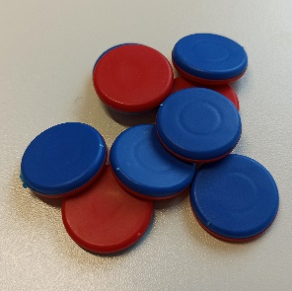

Die Münze soll euch wieder bei einer Entscheidung helfen. Ihr werft alle 20 Mal die Münze und notiert eure Ergebnisse. Wer den längsten „Run“ hat, d.h. wer am häufigsten hintereinander dasselbe Ergebnis geworfen hat, darf das Spiel beginnen.
2.1 Jeder von euch führt die 20 Würfe durch. Wählt willkürlich eine der beiden freien Zeilen in der folgenden Tabelle aus, um eure Ergebnisse darin festzuhalten, ohne, dass eure Gruppenmitglieder dies mitbekommen. Notiert jeweils „R“ für „Rot“ und „B“ für “Blau“ unter der zugehörigen Versuchsnummer in der folgenden Tabelle.
Versuch | 1 | 2 | 3 | 4 | 5 | 6 | 7 | 8 | 9 | 10 | 11 | 12 | 13 | 14 | 15 | 16 | 17 | 18 | 19 | 20
Rot (R) / Blau (B)
Rot (R) / Blau (B)

2.2 Ihr fragt euch, ob die anderen bemerken würden, wenn ihr eure Reihe frei erfunden hättet, ohne die Münze zu werfen.
Schreibt in die freie Zeile in der Tabelle aus Aufgabe 2.1 eine erfundene Abfolge von Ergebnissen „R“ und „B“ ein.

2.3 Gebt nun eure Hefte im Uhrzeigersinn weiter. Entscheidet euch für eine Reihe, von der ihr denkt, dass sie erfunden wurde. Notiert eure Ergebnisse und begründet sie.

2.4 Tauscht nun eure Hefte wieder zurück. Diskutiert gemeinsam eure Entscheidungen. Notiert, woran richtig erkannt wurde, ob die Reihe erfunden wurde oder nicht. Beachtet dazu auch eure Begründungen aus Aufgabenteil 2.3.

2.5 Betrachtet nun eure tatsächlich geworfenen Ergebnisse. Gebt an, wie lang jeweils der längste Run jedes Mitspielers ist. Wer darf das Spiel beginnen?
Sollte es einen Gleichstand geben, wird die Münze ein letztes Mal für ein Stechen geworfen. Derjenige, der auf die Gewinnerseite gesetzt hat, rückt dann auf den vorderen Platz.

2.6 Bestimmt die absoluten und relativen Häufigkeiten für „Rot“ und „Blau“ in eurem real durchgeführten Experiment. Gebt die relative Häufigkeit in Prozent (%) an.
 | Absolute Häufigkeit | Relative Häufigkeit (in %)
Blau (B)
Rot (R)
Summe

2.7 Bei einer Münze ist die Chance „Rot“ oder „Blau“ zu werfen gleich groß, nämlich jeweils genau 50%.
Vergleicht eure relativen Häufigkeiten aus Aufgabe 2.6 mit dieser Aussage. Was fällt euch auf? Diskutiert und begründet eure Überlegungen dazu.

Die Chance entspricht in der Mathematik der Wahrscheinlichkeit. Sie gibt an, mit welcher Sicherheit ein bestimmter Ausgang eintritt. Sie nimmt einen Wert zwischen 0 und 1 bzw. zwischen 0% und 100% an.
Die Ergebnisse der Durchführung können trotzdem von der berechneten Wahrscheinlichkeit abweichen.
Bei vielen Zufallsexperimenten sind alle Ergebnisse gleich wahrscheinlich.
Diese Zufallsexperimente nennt man Laplace-Experimente.
Merke

2.8 Welche der folgenden Zufallsexperimente sind Laplace-Experimente?
Diskutiert die einzelnen Möglichkeiten und notiert eure Argumente.
- Reißzwecke werfen
Laplace-Experiment: ja nein
Begründung:

- Münze werfen
Laplace-Experiment: ja nein
Begründung:

- Legostein werfen
Laplace-Experiment: ja nein
Begründung:

- Glücksrad drehen
Laplace-Experiment: ja nein
Begründung:
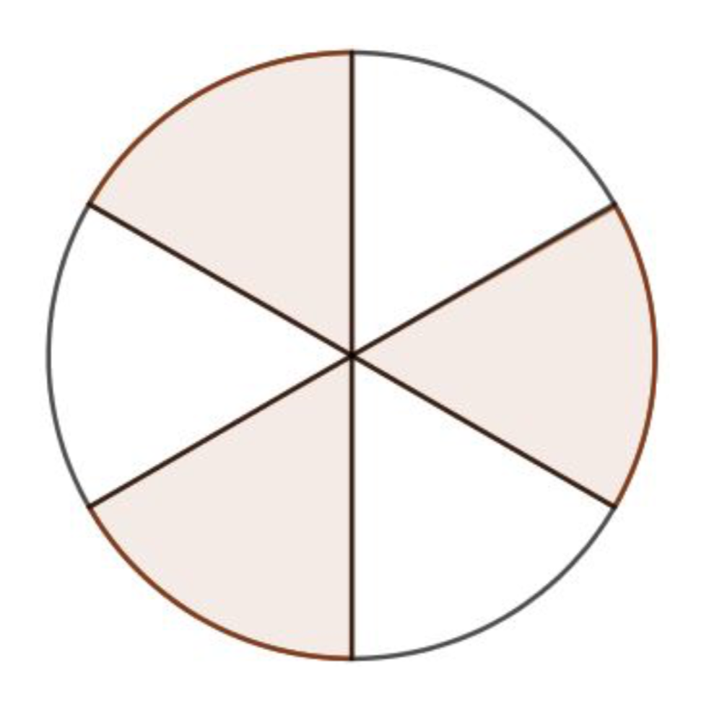

- Tetraeder werfen
Laplace-Experiment: ja nein
Begründung:
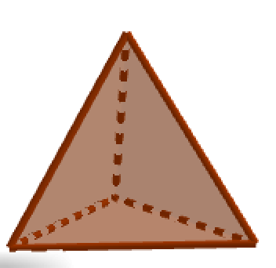

- Bierdeckel werfen
Laplace-Experiment: ja nein
Begründung:

2.9 Da beim Werfen eines Würfels jede Seite gleich wahrscheinlich ist, handelt es sich hierbei um ein Laplace-Experiment. Berechnet die Wahrscheinlichkeit,
eine bestimmte Augenzahl beziehungsweise eine Seite des Würfels zu werfen.
2.10 Betrachtet eure Berechnungen und euer Ergebnis aus Aufgabe 2.9. Beschreibt, wie sich die Wahrscheinlichkeit eines Ergebnisses in einem Laplace-Experiment allgemein berechnen lässt.

Gruppenergebnis
Fasst hier eure Ergebnisse aus den Aufgaben 2.9 bis 2.10 zusammen.
Füllt dazu die Lücke in dem Lückentext passend aus.
Bei einem Laplace-Experiment mit m möglichen Ergebnissen ist die Wahrscheinlichkeit P für jedes Ergebnis .
Diese Wahrscheinlichkeit nennt man Laplace-Wahrscheinlichkeit.

Bevor ihr das Spiel beginnen könnt, gibt es noch eine Besonderheit: Das Spiel darf nur mit Würfeln gespielt werden, deren Ergebnisse gleich wahrscheinlich sind.
Leider ist bei der Produktion des Spiels etwas schief gelaufen und Würfel, die eigentlich nicht zugelassen sind, sind im Spielkarton gelandet.
Material

- Verschiedenfarbige Würfel

3.1 Überprüft, welche der beigelegten Würfel zulässig sind, das heißt, welche
Würfel nur gleich wahrscheinliche Ergebnisse haben! Teilt zur Überprüfung die Würfel gleichmäßig untereinander auf!

3.2 Tragt nun die Ergebnisse aller Gruppenmitglieder aus Aufgabe 3.1 zusammen in die folgende Tabelle ein.
Würfel (Farbe)
Würfel zulässig?

Merke
In Aufgabe 1.5 habt ihr bereits die Ergebnismenge S für das Werfen eines Würfels aufgestellt. Demnach liefern die 6 Seiten eines handelsüblichen Würfels die 6 Ergebnisse 1, 2, 3, 4, 5 und 6.
Interessiert man sich nur für einen Teil der Ergebnismenge - also beim Würfeln zum Beispiel nur für die geraden Zahlen 2, 4 und 6 - dann spricht man von einem Ereignis E.
Umfasst die Ergebnismenge eines Zufallsexperiments insgesamt genau m Elemente und enthält ein Ereignis insgesamt g Elemente, dann berechnet man die Wahrscheinlichkeit P für das Eintreten des Ereignisses E durch folgende Formel:
P(E) = $\frac{g}{m}$ = $\frac{Anzahl günstiger Ergebnisse}{Anzahl aller möglichen Ergebnisse}$

3.3 Berechnet nun für die zulässigen Würfel aus Aufgabe 3.2 die Wahrscheinlichkeiten für die angegebenen Ereignisse und tragt sie in die folgende Tabelle ein.
Würfel
Ereignis
P("Augenzahl 5")

P("Augenzahl größer als 3")

P("gerade Augenzahl")

P("ungerade Augenzahl")

P("1 oder 6")

Material  - Spielregeln Passstraße  - Spielbrett Passstraße  - Verschiedenfarbige Würfel  - Spielfiguren | 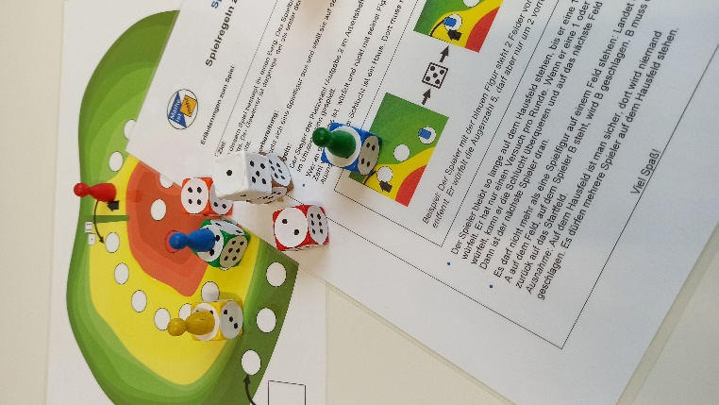

3.4 Bevor ihr die letzten Vorbereitungen treffen könnt, lest euch die beigelegten Spielregeln durch.

Jeder von euch darf sich nun einen der zulässigen Würfel aus Aufgabe 3.2 aussuchen, mit dem er das Spiel spielt. Der Gewinner der Münzwürfe aus Aufgabe 2.1 darf sich nun auch als erstes einen Würfel aussuchen. Danach ist der / die Zweitplatzierte an der Reihe und so weiter. Welchen Würfel hast du ausgewählt? Begründe.

3.5 Warum hat niemand von euch den übrigen zulässigen Würfel ausgewählt? Begründet.

3.6 Auf "Los" geht's los! Spielt nun alle zusammen mit euren in Aufgabe 3.5 ausgewählten Würfeln das Spiel.

3.7 Wer hat das Spiel gewonnen? Überlegt euch Gründe, warum der Sieger mit seinem Würfel gewonnen hat! Diskutiert in der Gruppe und notiert eure Ergebnisse.

Ihr seid nun wahre Experten, was die Wahrscheinlichkeitsrechnung bei Laplace-Experimenten angeht.
4.1 Die Begrifflichkeiten, die ihr bisher kennengelernt habt, lassen sich auch in Bezug zur Bruch- und Prozentrechnung setzen. Setze die aufgelisteten Begriffe passend in die Tabelle ein, um eine Übersicht über die Parallelen zu erhalten.

Wahrscheinlichkeits-rechnung | Bruchrechnung | Prozentrechnung
Gesamtzahl

 | Teil des Ganzen
 |  | Prozentsatz
Grundwert

Prozentwert

Anteil

Ganzes

absolute Häufigkeit

relative Häufigkeit

Merke

Ein Baumdiagramm mit zwei Stufen sieht unausgefüllt so aus:
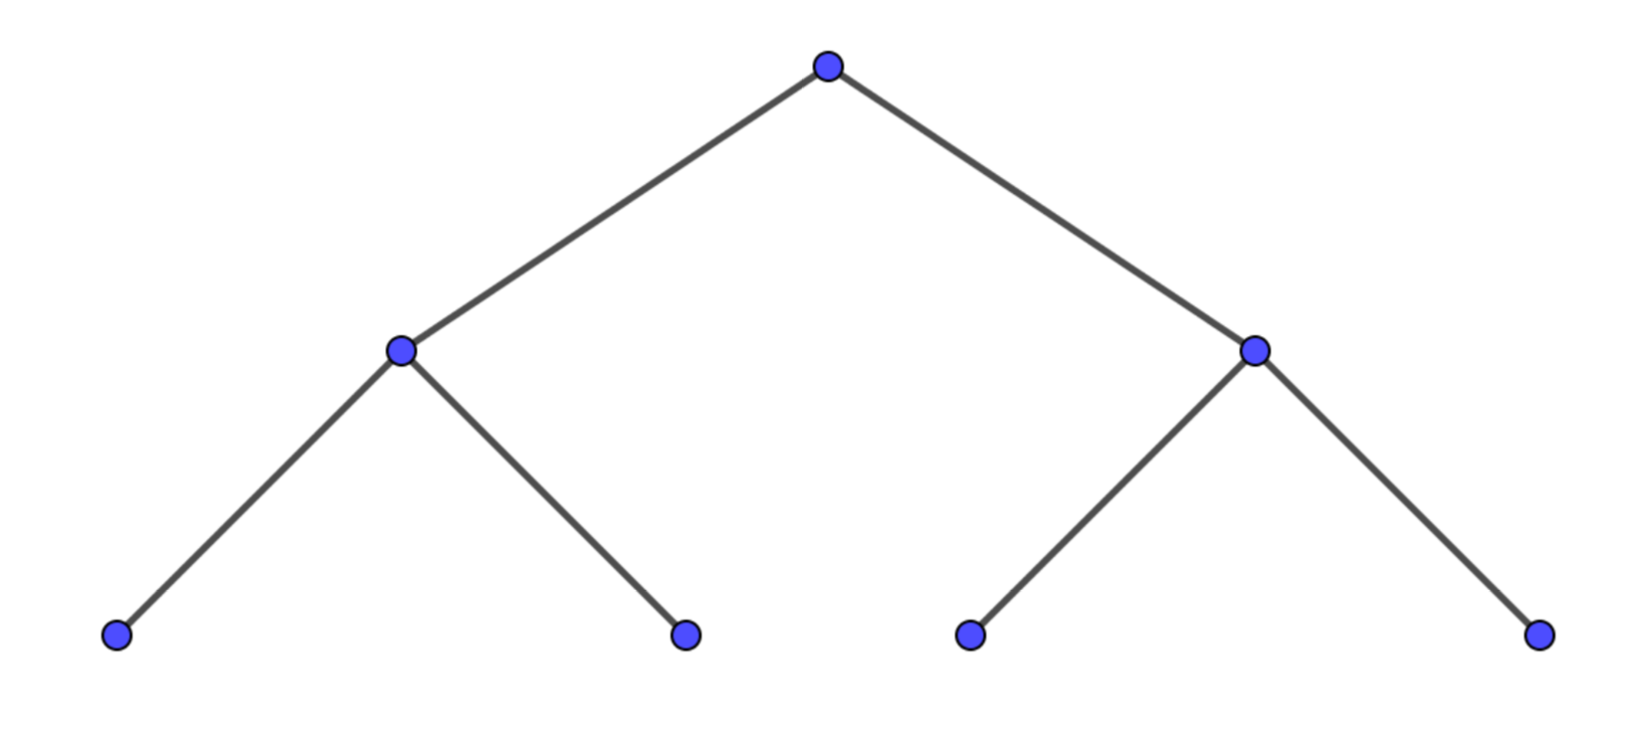
Die Äste führen jeweils zu den möglichen Ausgängen, die man an das Ende des Astes schreibt. An den Ästen selbst steht jeweils die Wahrscheinlichkeit dafür, dass dieses Ergebnis eintritt.
Beispiel:
Man hat eine Urne mit 2 weißen und 6 schwarzen Kugeln. Man zieht zwei Mal aus dieser Urne, d.h. das Baumdiagramm wird zwei Stufen haben. Nach dem ersten Zug wird die gezogene Kugel wieder in die Urne gelegt. Das bedeutet, dass bei beiden Zügen genau 2 weiße und 6 schwarze Kugeln in der Urne sind. Die Wahrscheinlichkeit eine weiße Kugel zu ziehen liegt bei $\frac{2}{8}$ = $\frac{1}{4}$ = 0,25 und die Wahrscheinlichkeit eine schwarze Kugel zu ziehen liegt bei $\frac{6}{8}$ = $\frac{3}{4}$ = 0,75. Das Baumdiagramm dazu sieht so aus:
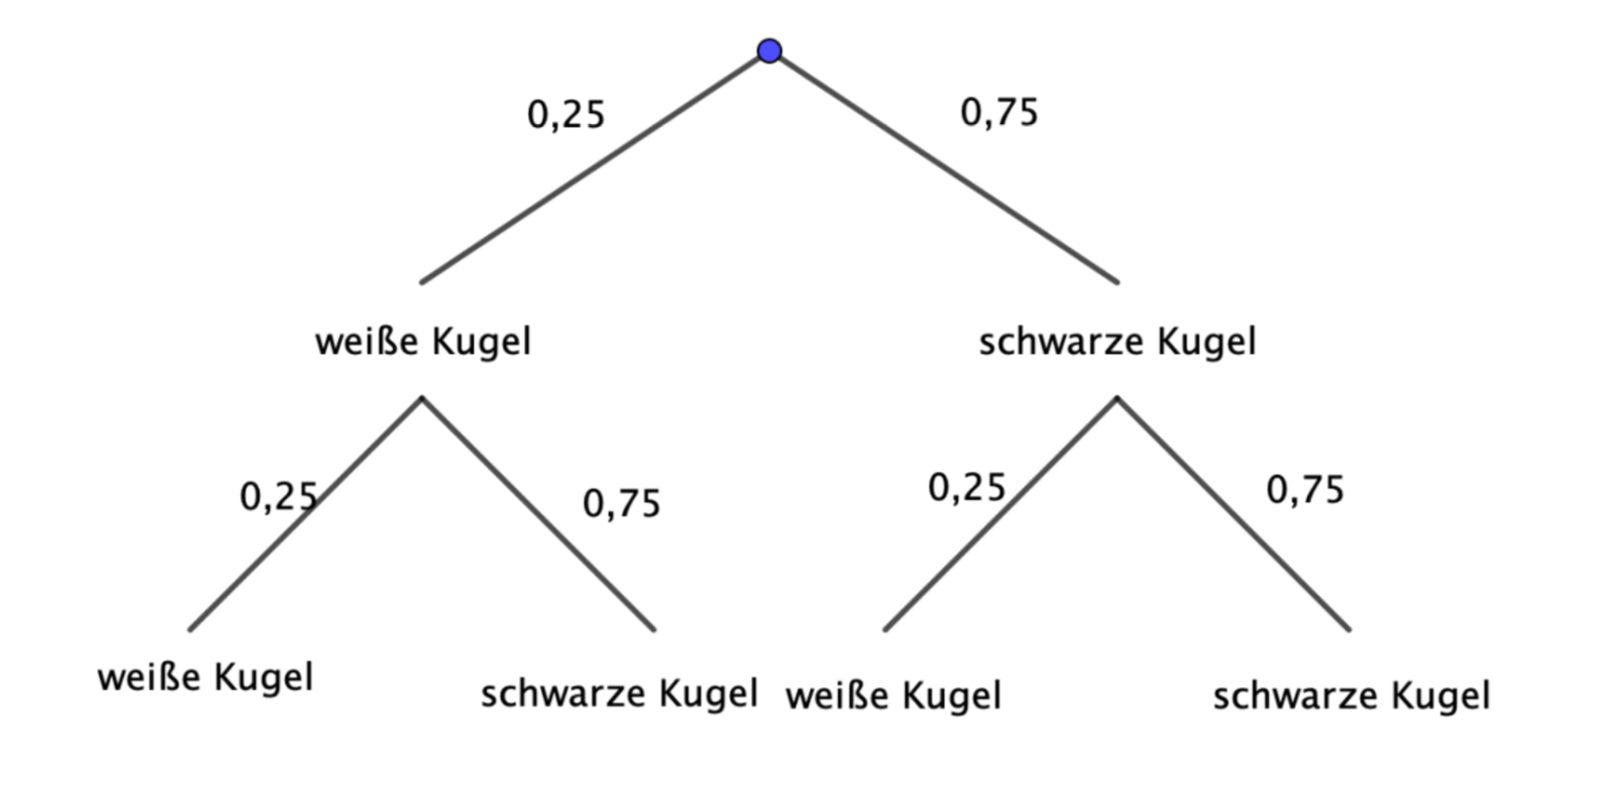

4.2 Mia und Thea werfen nun nacheinander drei Mal die Münze, die entweder auf “Rot” oder “Blau” landet. Mia erhält einen Punkt, wenn insgesamt mindestens 2-mal “Rot” oben liegt. Thea erhält einen Punkt, wenn beim zweiten Wurf “Blau” oben liegt. Wer hat die besseren Gewinnaussichten? Verwendet ein Baumdiagramm, um alle möglichen Kombinationen von “Blau” und “Rot” zu ermitteln. Vergleicht dann mit Hilfe des Baumdiagramms die Gewinnchancen und begründet, wer bessere Gewinnchancen hat. (Ihr müsst nichts ausrechnen, sondern nur das Diagramm zeichnen sowie beschriften und begründen)

Mathematik-Labor „Mathe-ist-mehr“
RPTU Kaiserslautern-Landau
Institut für Mathematik
Didaktik der Mathematik (Sekundarstufen)
Fortstraße 7
76829 Landau

https://mathe-labor.de

Überarbeitet von:
Henrik Ossadnik

Zusammengestellt von:
Morgane Geant, Helen Göbel, Tjark Kappel, Manuel Hupfer, Lena Schneider, Nadja Schweikert

Betreut von:
Markus Bender, Moritz Walz

Variante A

Veröffentlicht am:
02.06.2022

